按比例安排残疾人就业情况联网认证

申报流程

* 1.申报单位范围：已安排残疾人就业的各用人单位。
* 2.法人用户登录“安徽政务服务网（全国一体化在线政务服务平台）”→在搜索栏输入“按比例”→点击“ 全国残疾人按比例就业情况联网认证”进入→点击【宿州市】全国残疾人按比例就业情况联网认证进入→点击页面右侧“在线办理”进入→点击“按比例联网认证网报系统”页面的“我要申报”。
* 2.登录系统，首先展示的是系统首页。在首页右侧可以查看残联发布的通知信息。
* 新用户可以通过“残疾人安置管理”模块完成按比例就业年度申报任务。经过首次申报后，今后再次登录系统，用户可在首页查看年审申报的进度、单位当前业务年度的残疾人安置情况以及残疾人安置情况的图形化分析。
* 3. “残疾人安置管理”具体操作步骤如下：
* 第一步：点击“添加残疾人”按钮

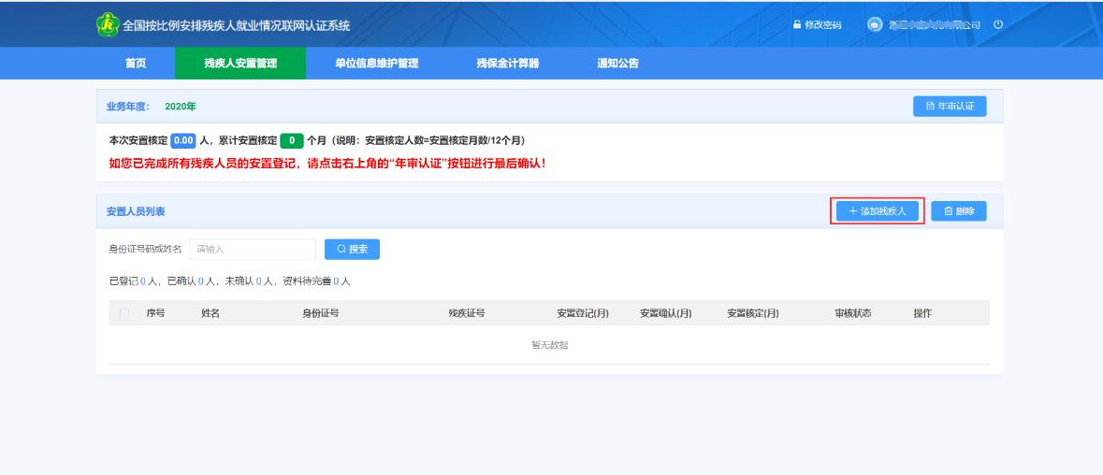

* 第二步：在残疾人信息填报页面根据页面提示，填写相关信息，并点击下一步。

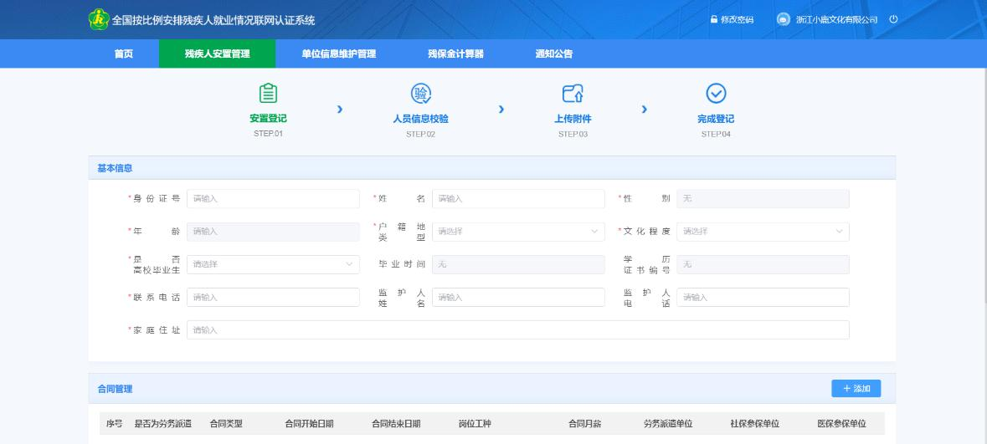

* 第三步：输入工资信息，进行工资校验，系统通过联网数据对残疾人的就业情况进行认证。如果无异议，可以直接点击下一步。如果对系统认证情况有异议，可以勾选上本单位认为符合情况的月份，向残联提交相关材料，交由残联工作人员进行人工审核。

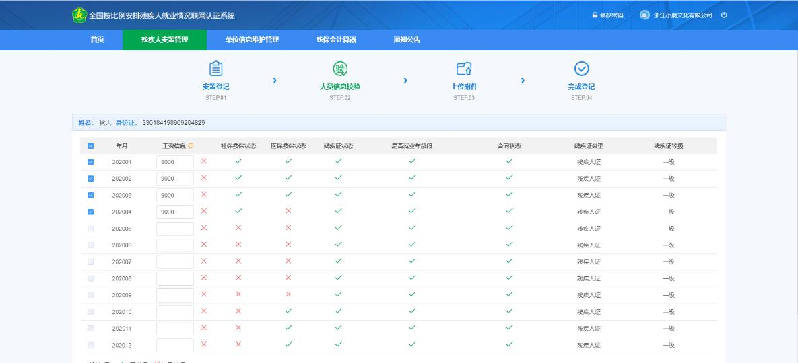

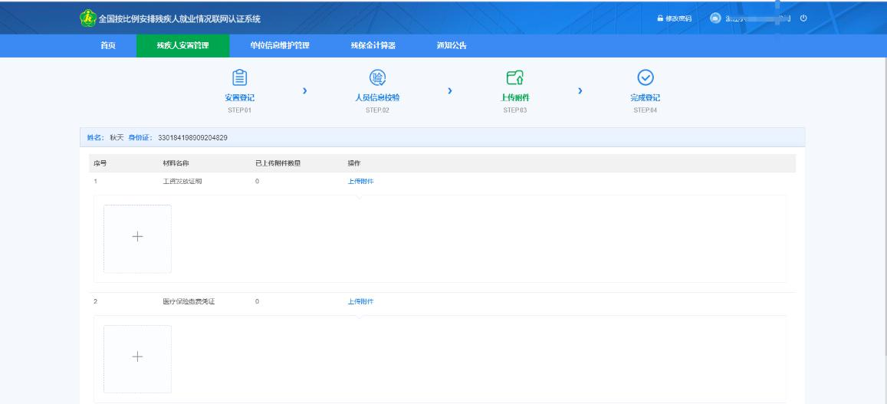

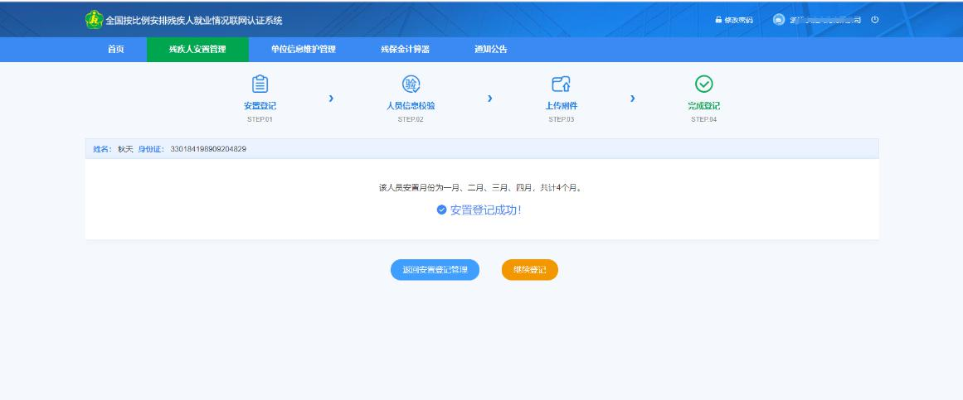

* 第四步：如果希望继续申报残疾人，则点击继续登记按钮。如果安置完成，则点击返回安置登记管理，回到功能首页面。
* 第五步：残联业务人员对申报人员信息进行审核。审核完成后，人员状态变为已确认。这时候可以点击年审认证按钮。根据页面提示，阅读承诺书，并点击确认年审认证。

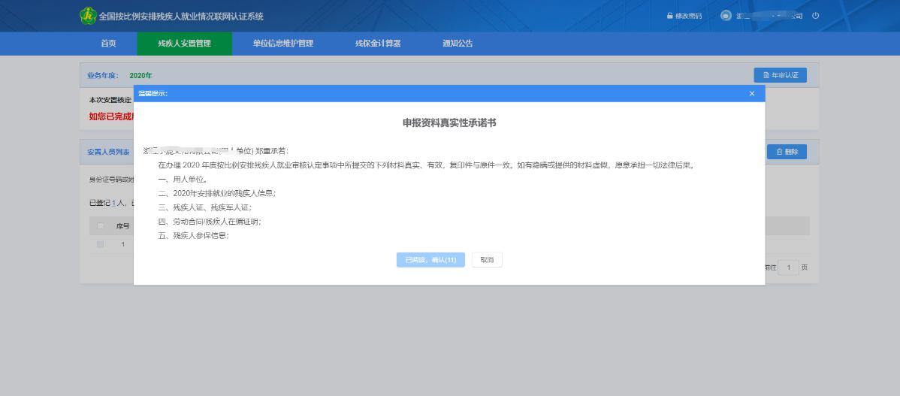

* 第六步：完成年审认证后，即可点击下载年审认证确认书按钮，完成申报工作。

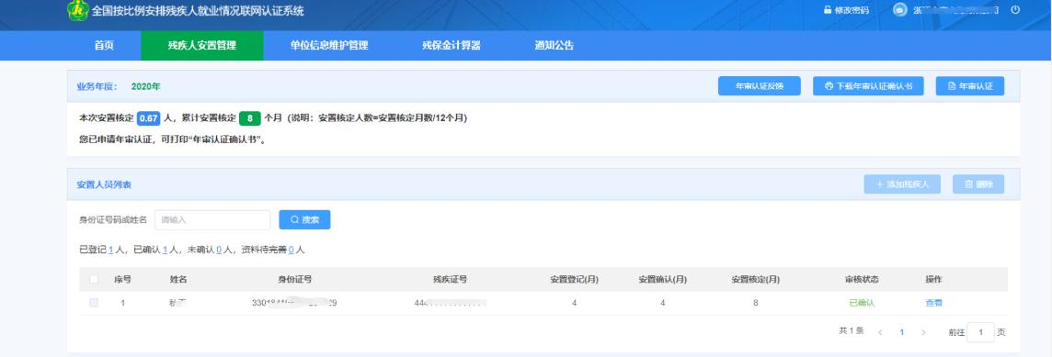

* 第七步：如果业务期间，希望再次对申报数据做修改编辑，则可以点击年审认证反馈按钮。残联工作人员审核后，则可继续进行申报。
* 注意事项：企业在网报端完成申报的 在网报端下载 在窗口完成申报的在窗口下载 ！